**背包问题知识社区系统项目设计说明书**

|  |  |
| --- | --- |
| **团队名称** | **WGYG** |
| **指导教师** | **代祖华** |
| **班 级** | **19卓越** |
| **组 员** | **魏瑾川 郭清华 姚恪 古丽妮尕尔** |

目录

一、 引言 1

1.1 编写目的 1

1.2 项目介绍 1

二、 总体设计 2

2.1 需求概述 2

2.1.1 功能需求 2

2.1.2 非功能需求 2

2.2 软件结构 2

2.2.1 用户模块 3

2.2.2 问答模块 3

2.2.3 文章模块 4

2.2.4 资源模块 4

2.2.5 私信模块 4

2.2.6 消息通知模块 5

2.2.7 全局检索模块 5

三、 数据库设计 6

# 引言

## 编写目的

本报告的目的是对背包问题知识社区系统进行详细设计说明，以便用户及项目开发人员了解产品详细的设计与实现。为开发人员提供开发参考书。本报告的预期读者有客户、项目经理、开发人员以及跟该项目相关的其他人员。

## 项目介绍

本系统是建立在B/S系统架构下基于MySql数据库，采用Django框架、Bootstrap前端开发框架、jQuery进行开发。该系统基本满足了背包问题知识社区系统的需求，用户界面友好。

平台允许用户自由的注册账号，登录平台。在平台内发表博客，为其他用户发表的博客，评论。用户可便捷的在平台内发表博客以分享自己有关背包问题的理解。当用户有任何问题时也可以在平台自由的发表问题等待其他专业的用户来回答，当用户觉得他人的回答解决了自己的问题即可以采纳该回答。平台还可让用户分享背包问题相关数据集及相关算法代码。平台为用户提供相关文献资源供用户阅览。为了让用户交流进一步方便，平台还提供了私信功能，以用户交流进一步方便。最后为了良好的用户体验，平台还有消息提醒和搜索的功能。

# 总体设计

## 需求概述

### 功能需求

1. 用户模块

该平台的服务对象是互联网用户，用户在该平台注册后可使用该平台的功能。用户使用邮箱进行注册，然后在邮箱中收到邮件，用户经过验证后即可完成注册。如果用户忘记密码，还可以使用忘记密码功能来重置账号密码。用户还可进行个人信息修改。

1. 首页问答模块

用户登录成功后可直接进入该页面。该页面展示该平台用户发起的提问，热门帖子以及用户可能感兴趣的问题。用户可在该页面进行回答，也可发起提问，可以点赞，评论他人的回答。

1. 资源模块

该模块是为了帮助用户分享背包问题相关的代码，数据集以及文献，从而让用户可以在该平台上获取跟多有关背包问题的知识。

1. 文章模块

该模块主要是让平台用户可以将自己的知识分享出来，给其他用户参考，帮助用户进行学习。用户可以编写自己的文章。

1. 私信模块

该平台具有社交属性，因此用户之间可以对感兴趣的话题进行私聊，进行站内交流。

1. 消息通知模块

当平台内的用户与其他用户之间进行互动时，该用户会收到系统的通知：

* 有人对文章进行了点赞
* 有人对文章进行了评论
* 有人回复了我的评论

1. 全局检索模块

为了方便用户快速找到自己想要看到的内容，该模块可以为用户提供文章，文献，文件，用户，算法的检索。

### 非功能需求

1. 良好的用户界面

用户界面应该简单易懂，让用户可以0学习成本使用该平台，平台的字体配色等应该统一，方便用户浏览。

1. 高速响应时间

用户在使用登录，文章阅读，点赞，评论，文件上传等功能时的加载时间要尽可能短，提高用户体验。

1. 稳定性

当平台流量变大时，平台的一切功能应正常工作，并且在发生意外情况时，用户的数据不会丢失。

1. 安全性

平台应有抵御DDos攻击等黑客攻击行为的防御措施。

1. 拓展性

平台在随着版本的迭代，用户需求的变化时可以增加相应功能，以满足用户需求。

## 软件结构

根据前述需求分析，该平台可分为以下七个功能模块，如下图3-1所示。

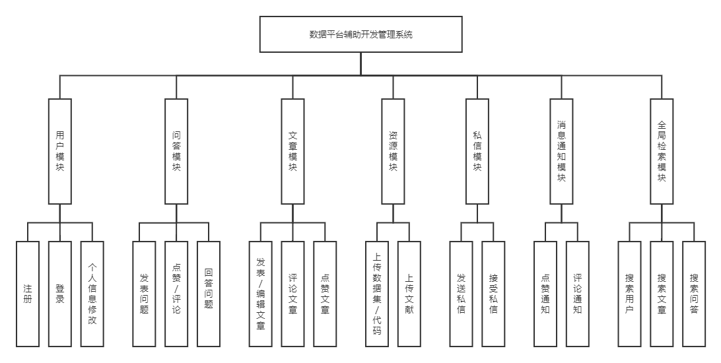

图2- 1 系统层次图

以下依次介绍每个功能模块的设计：

### 用户模块

用户模块是改平台的基础。平台没有游客模式，所以用户首先需要注册和登录平台。在注册部分，用户使用邮箱注册，填写邮箱，用户名，密码和确认密码之后，点击注册。然后后端会给用户注册使用的邮箱发送验证邮件，用户点击邮件中的认证链接之后即完成注册。用户登录，输入注册时填写的用户名和密码，然后服务端对用户名和密码进行验证，验证通过即登录成功，进入首页。用户的个人信息的更新页面，不仅需要展示用户已经保存的个人信息，还要允许用户编辑已有的信息然后保存,所以需要在用户模块对应的app中的view中编写相应代码来分别实现上述的需求，同时这两个操作需要用户登录才有权限，所以还需要进行权限的验证。用户模块如图2-2所示。

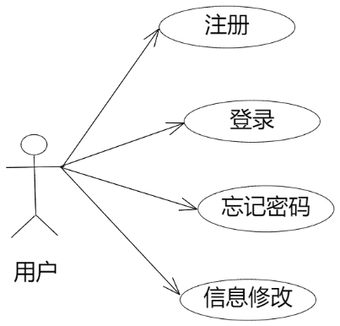

图2- 2 用户模块

### 问答模块

首页问答模块是用户登录完成之后进入的平台首页，在该页面用户可以看到其他用户发表的问题，用户登录首页即可浏览问题列表。用户发表问题,对问题的评论和对问题回复的点赞和取消点赞，将评论或者点赞存入数据库，并且渲染到前端模板显示给用户。两个功能唯一的区别在于用户对所有回答都可以评论，但是对已经点过赞的回答只能取消点赞，所以对回答点赞的处理要先去查询用户是否点过赞，如果用户没有赞过，则添加点赞，如果用户已经点过赞，则取消点赞。最后就是用户可以删除自己已经发表的动态。问答模块如图2-3所示。

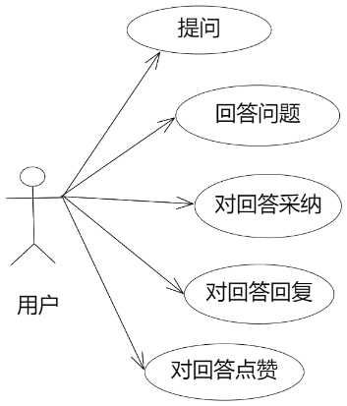

图2- 3 问答模块

### 文章模块

文章模块，用户浏览平台所有已经发表的文章，用户点击文章title可以进入文章详情页，阅读完整的文章,。用户对文章的评论与动态模块的评论相同。同时用户也可以作为内容的创作者新建编辑一篇文章，编辑后可以选择直接发表或者，存入草稿箱以供下次继续编写完成之后发表。用户点击草稿箱中的文章即可重新编辑。文章模块如图2-4所示。

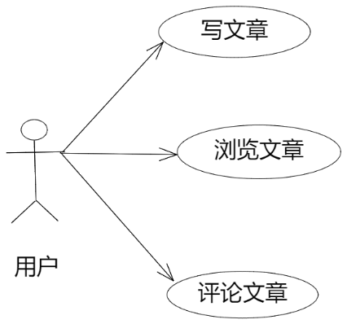

图2- 4 文章模块

### 资源模块

资源模块，用户可以在此浏览所有通过审核的资源，包括数据集，代码以及相关文献，同时用户也可以上传自己的相关资源。资源模块如图2-5所示。

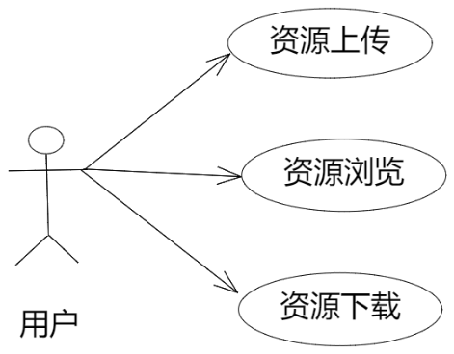

图2- 5 资源模块

### 私信模块

平台的私信功能让用户可以选择平台的其他用户自由交流。为了让用户有良好的聊天体验，用户间聊天消息的展示应是实时的。私信模块如图2-6所示。

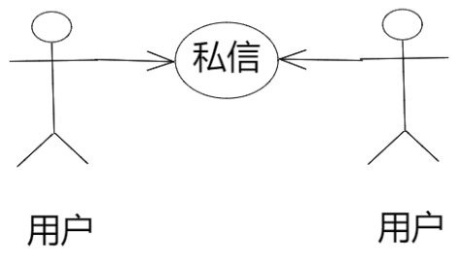

图2- 6 私信模块

### 消息通知模块

当平台的用户对其他用户的发表的object产生行为时，该object的所有者则会实时的收到消息通知。例如当用户A对用户B发表的动态点赞、评论时，用户B则会实时的收到来自系统的通知“A用户点赞、评论了我的动态”。因为平台涉及的功能模块较多，为了更好拓展性和代码的复用性，该部分需要设计一个通用的消息通知器接口，然后在其他诸如点赞，评论的功能模版调用该接口来实现内容操作的消息通知。消息模块如图2-7所示。

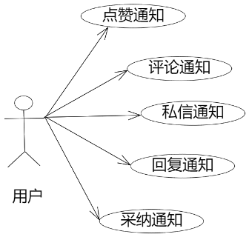

图2- 7 消息通知模块

### 全局检索模块

搜索功能允许用户通过关键字搜索平台内的各种内容，包括文章，用户，动态，问答，标签等。给用户提供一个搜索框，当用户输入某一个字符串 query时，服务端可以获取到该用户的query，然后可以在动态，文章，问答，用户四个功能模块里面对应的数据表中去搜索这个query。全局检索模块如图2-8所示。

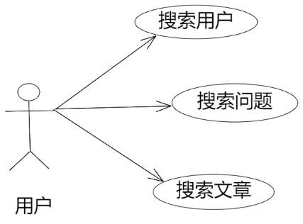

图2- 8 全局检索模块

# 数据库设计

根据知识问答平台的业务需求，本小节给出了几个主要功能模块的数据库中表的设计。

1. 用户表，主要存储用户的基本信息。具体结构见表3-1。

表3- 1 用户表

|  |  |  |
| --- | --- | --- |
| 字段名 | 类型 | 描述 |
| id | bigint | 主键 |
| account | varchar(32) | 账号 |
| password | varchar(50) | 密码 |
| email | varchar(50) | 邮箱 |
| phone | varchar(20) | 手机号 |
| avator | varchar(100) | 头像 |
| introduction | varchar(200) | 简介 |
| created_at | date | 创建时间 |
| update_at | date | 更新时间 |

1. 文章表，具体表结构见表3-2。

表3- 2 文章表

|  |  |  |
| --- | --- | --- |
| 字段名 | 类型 | 描述 |
| id | bigint | 主键 |
| title | varchar(50) | 标题 |
| content | longtext | 内容 |
| image | varchar(100) | 文章图片 |
| user | bigint | 创建者id |
| edited | Boolean | 是否可编辑 |
| tags | varchar(30) | 标签 |
| created_at | date | 创建时间 |
| update_at | date | 更新时间 |

1. 评论表，具体表结构见表3-3。

表3- 3 评论表

|  |  |  |
| --- | --- | --- |
| 字段名 | 类型 | 描述 |
| id | bigint | 主键 |
| user | bigint | 用户 |
| content | text | 内容 |
| liked | bigint | 点赞用户 |
| created_at | date | 创建时间 |
| update_at | date | 更新时间 |

1. 问题表，具体表结构见表3-4。

表3- 4问题表

|  |  |  |
| --- | --- | --- |
| 字段名 | 类型 | 描述 |
| id | bigint | 主键 |
| user | bigint | 提问用户 |
| title | varcahr(50) | 标题 |
| content | text | 内容 |
| has_anser | boolean | 是否有采纳的回答 |
| tags | varchar(30) | 标签 |
| created_at | date | 创建时间 |
| update_at | date | 更新时间 |

1. 回答表，具体表结构见表3-5。

表3- 5 回答表

|  |  |  |
| --- | --- | --- |
| 字段名 | 类型 | 描述 |
| id | bigint | 主键 |
| user | bigint | 回答用户 |
| question | bigint | 回答问题 |
| is_answer | Boolean | 回答是否被接受 |
| created_at | date | 创建时间 |
| update_at | date | 更新时间 |

1. 私信表，具体表结构见表3-6。

表3- 6 私信表

|  |  |  |
| --- | --- | --- |
| 字段名 | 类型 | 描述 |
| id | bigint | 主键 |
| sender | bigint | 发送者 |
| receiver | bigint | 接收者 |
| message | text | 内容 |
| created_at | date | 创建时间 |
| update_at | date | 更新时间 |

1. 通知表，具体表结构见表3-7。

表3- 7 通知表

|  |  |  |
| --- | --- | --- |
| 字段名 | 类型 | 描述 |
| id | bigint | 主键 |
| actor | bigint | 触发者 |
| receiver | bigint | 接收者 |
| verb | varchar(50) | 通知类别 |
| created_at | date | 创建时间 |
| update_at | date | 更新时间 |

1. 资源表，具体表结构见表3-8。

表3- 8 资源表

|  |  |  |
| --- | --- | --- |
| 字段名 | 类型 | 描述 |
| id | bigint | 主键 |
| url | vatchar(200) | 资源地址 |
| type | varchar(2) | 资源类别(0:代码1:数据集2:文献) |
| created_at | date | 创建时间 |
| update_at | date | 更新时间 |